Pacto Global da ONU no Brasil lança Estratégia de Diversidade, Equidade
e Inclusão em Genebra

• Censo inédito sobre inclusão produtiva LGBTQIAPN+ será produzido com Nhaí e AlmapBBDO

• A pesquisa Raça e Mercado de Trabalho será feita com a CEERT, para mapear cenário em que se encontram as pessoas negras nas empresas
• Movimento Elas Lideram e Coalização Empresarial pelo Fim da Violência contra

Mulheres e Meninas apresentam Consultoria Estratégica em Equidade De Gênero e Enfrentamento ao assédio e violência contra Mulheres

• GOL é anunciada como mais nova empresa embaixadora do Movimento Raça é Prioridade, da estratégia Ambição 2030

Genebra, 28 de novembro de 2023 – No primeiro dia do 12º Fórum das Nações Unidas sobre Empresas e Direitos Humanos em Genebra, na Suíça, o Pacto Global da ONU no Brasil apresentou na sede da ACNUR, Agência da ONU para Refugiados, sua Estratégia de Diversidade, Equidade e Inclusão. A iniciativa tem uma agenda robusta de ações efetivas, como produção de pesquisas, análises de mercado feitas por técnicos e especialistas, realizadas com apoio institucional da Ambipar, além de Yduqs, 99 Jobs, Azul e Mais Diversidade, em parcerias que envolvem diferentes frentes e setores da iniciativa privada, ONGs e órgãos públicos.
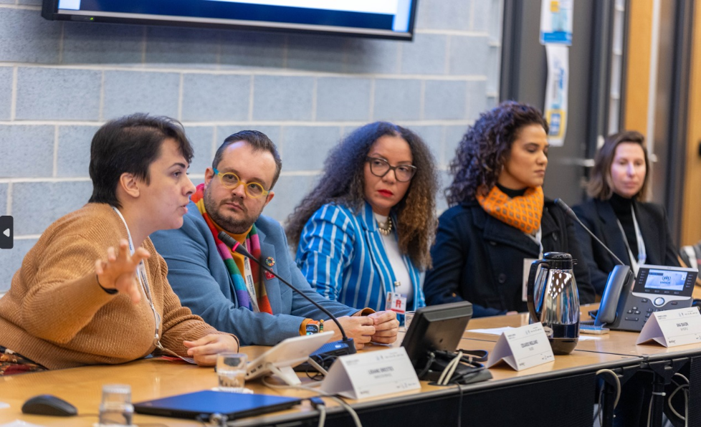
Eduardo Migliano (Fundador e CEO da 99jobs); no centro, Ana Bavon (CEO da b4people e Membro do Comitê Consultivo do Elas Lideram 2030 do Pacto Global da ONU no Brasil), seguida por Fernanda Vendramini Tedde (COO da AlmapBBDO) e Bárbara Galvão (Head Global de Diversidade e Inclusão da Uber)
Crédito: Pacto Global da ONU/ Flávio Ferreira

“Traçamos um norte para acelerarmos e avançarmos com amplitude, mas, principalmente, de forma interseccional, entendendo todos os vieses envolvidos no âmbito de direitos humanos em temas correlacionados, como refúgio, raça/etnia, gênero e LGBTIQAPN+ no cumprimento dos Objetivos de Desenvolvimento Sustentável desses grupos ainda hoje sobrerepresentados no mercado de trabalho. Nosso compromisso é contribuir na construção de organizações que tenham a diversidade em todos os níveis hierárquicos”, avalia Carlo Pereira, CEO do Pacto Global da ONU no Brasil.
Toda a agenda foi anunciada em um dia focado em debates iniciados com o painel ‘Diversidade, Equidade e Inclusão nas empresas: um pacto que não deixa ninguém para trás’, que debateu a importância da agenda de diversidade e inclusão para o avanço da Agenda 2030 e contou com o apoio do Mais Diversidade.
“A pauta de diversidade e inclusão cresceu no Brasil nos últimos anos, com apoio de parcela importante do meio empresarial. Como maior consultoria no tema na América Latina, a Mais Diversidade tem orgulho de participar deste movimento ao lado do Pacto Global”, disse Ricardo Sales, sócio-fundador e CEO da Mais Diversidade.
O Pacto Global da ONU vai apoiar um censo inédito sobre inclusão produtiva LGBTQIAPN+, realizado pela Nhaí – startup voltada à inovação com base na diversidade – em parceria com a agência AlmapBBDO. O levantamento vai detalhar o perfil de empregabilidade e empreendedorismo da comunidade no país, trazendo dados como o número de pessoas LGBTQIAPN+ empreendedoras; identificando a percepção sobre bloqueios existentes para a inserção no mercado de trabalho; quantidade de pessoas em trabalhos sexuais e quais os tipos de barreiras encontradas por pessoas da comunidade LGBTQIAPN+ para se inserirem no mercado de trabalho e na economia do país. “Queremos impulsionar conversas qualitativas sobre a produtividade inclusiva LGBTQIAPN+ no país. Então, precisamos entender os dados atuais de empregabilidade e empreendedorismo da comunidade para conseguirmos fazer análises e metas precisas”, explica Raquel Virgínia, fundadora e CEO da Nhaí, sobre o estudo que deve ser elaborado por um grande instituto de pesquisa e será o primeiro voltado para o Brasil.
Tayná Leite, head de Direitos Humanos e Trabalho do Pacto Global, deu mais detalhes sobre a atuação cada vez mais ampla da Estratégia de Diversidade, Equidade e Inclusão. “A partir de 2024, vamos atuar nos pilares de LGBTQIAPN+, Etarismo e Pessoas com Deficiência, garantindo as interseccionalidades. Também vamos trazer essa lente quando falamos de Mente em foco, Salário Digno, Devida Diligência de Direitos Humanos. Esses pilares vão ser transversais às nossas plataformas, mas também vão ter ações específicas para o mercado, para setor empresarial, para fomentar políticas públicas, pautar a aceleração dos ODS, mas também olhando para a realidade do Pacto Global para trabalhar essa questão internamente” explica
O Movimento Raça é Prioridade apresentou seus resultados após 12 meses de trabalho. Em 2022, contou com 22 empresas comprometidas, sendo 1 embaixadora, a 99jobs, e, em 2023, passou para 50 comprometidas e, agora, conta com quatro empresas embaixadoras: 99jobs, Banco do Brasil, Ambipar e GOL. “O Raça teve um crescimento expressivo em número de empresas comprometidas, além de ter anunciado sua mais nova embaixadora. A chegada da GOL amplia a importância do tema para mais um segmento”, diz Camila Valverde, diretora da Frente de Impacto e COO do Pacto Global.
“Os direitos humanos tomam uma extensão imensurável do que se compreende pelo ‘S’ do ESG (Environmental, Social, Governance), e a diversidade e inclusão é um de seus pilares, envolvendo subtemas como refúgio, raça, acessibilidade, etarismo, gênero e LGBT+. Como signatários do Pacto Global da ONU e embaixadores do movimento Raça é Prioridade, reforçamos nosso papel de agentes de transformação, e não pouparemos esforços para sermos uma empresa cada vez mais diversa e inclusiva. Lembramos que a diversidade desde sempre faz parte do DNA da GOL, que nasceu em 2001 com o propósito de Ser a Primeira para Todos – seja para os clientes que a escolhem para voar, seja para seus colaboradores, o Time de Águias”, afirma Felipe Sobrinho, Head de ESG da GOL e diretor executivo do Instituto GOL, que participou de um dos painéis.
No Movimento Elas Lideram 2030, de 49 empresas comprometidas, com três como embaixadoras, em 2022, o Movimento passou para 110, tendo agora cinco como empresas embaixadoras. E lança, em 2024, uma Consultoria Estratégica em Equidade de Gênero e Enfrentamento ao assédio e violência contra Mulheres, em parceria com a Coalização Empresarial pelo Fim da Violência contra Mulheres e Meninas, além de Capacitações de Análise de Lacunas Salariais que apoiem as empresas com as novas regras da Legislação de Igualdade Salarial, feitas em parceria com o Movimento Mulher360, que também apoia a criação do GT (Grupo de Trabalho) Etarismo, ao lado do Pacto Global, junto com a ALMAP BBDO.7
Quem participou da primeira agenda do Pacto Global em Genebra
O evento teve como MC a jornalista, escritora e apresentadora Joyce Ribeiro, da TV Cultura. Kahin Ismail, Chefe da Seção de Autossuficiência e Inclusão, Divisão de Resiliência e Soluções, da ACNUR, fez a abertura, ressaltando a importância de olhar para a inserção de refugiados. Depois, falaram Ricardo Sales, Sócio-fundador e CEO da Mais Diversidade e Rafael Tello, Diretor de Sustentabilidade da Ambipar Group. Cynthia Muffuh, Head de Direitos Humanos e Gênero do Pacto Global em Nova York, foi a Keynote Speaker. Ana Bavon, CEO da b4people e Membro do Comitê Consultivo do Elas Lideram 2030, mediou o painel ‘Acelerando os Objetivos de Desenvolvimento Sustentável: Diversidade e Inclusão como prioridade’, do qual participaram Eduardo Migliano, Fundador e CEO, 99jobs, Helen Andrade, Conselheira MM360, Bárbara Galvão, Head Global de Diversidade e Inclusão, da Uber, Lidiane Orestes, do Banco do Brasil. O painel ‘Ferramentas práticas para acelerar a inclusão’ contou com o Aladas, parceiro do Pacto Global no programa de mentoria MentorEla, e teve blocos temáticos: Carolina Gazzi, CHRPO, 99jobs; ‘Dados, Pesquisas e Indicadores’, com Fernanda Vendramini Tedde, COO da AlmapBBDO; e ‘Saúde Mental como motor de inclusão’, com Lilian Monteiro Ferrari Viterbo, CEO de Saúde da Petrobras.
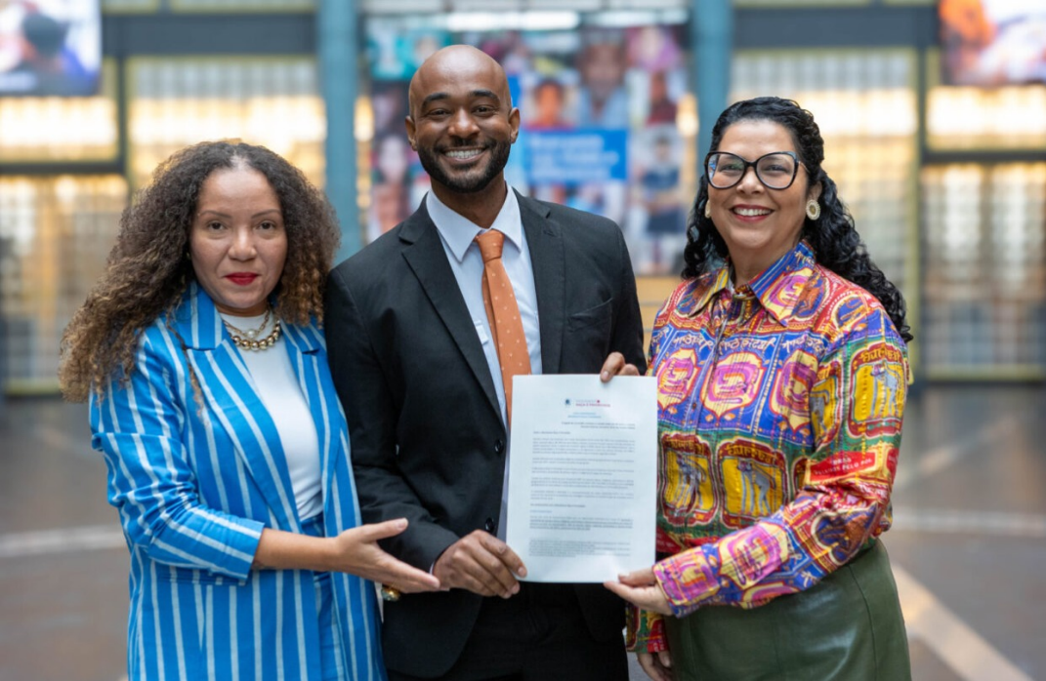
Ana Bavon, CEO da b4people e Membro do Comitê Consultivo do Elas Lideram 2030 do Pacto Global da ONU no Brasil, Felipe Sobrinho, Head de ESG da GOL e diretor executivo do Instituto GOL, e Camila Valverde, diretora da Frente de Impacto e COO do Pacto Global da ONU
Crédito: Pacto Global da ONU/ / Flávio Ferreira

Pacto Global ganha Comitê de Sustentabilidade
O Pacto Global da ONU no Brasil contará a partir de agora com o apoio de um Comitê de Sustentabilidade, que tem Raquel Virgínia (CEO da Nhaí, cantora, compositora e mulher trans) como coordenadora do projeto. O grupo, formado voluntariamente por pessoas que estão dentro e fora do Instituto, tem a função de colaborar para que as metas estabelecidas pelos Movimentos da estratégia Ambição 2030, criados pela própria rede brasileira, sejam atingidos internamente pela rede no país, seja no quadro de funcionários, políticas, processos, práticas ou procedimentos.
“DEI é Direitos Humanos, é Demanda Social, Demanda Legal e Demanda de Negócio. Seguimos propondo ações para criar oportunidades justas, ambientes diversos, seguros e inclusivos para todas as pessoas, com foco naquelas que integram grupos historicamente minorizados”, defende Camila Valverde.

Sobre o Pacto Global da ONU
Como uma iniciativa especial do Secretário-Geral da ONU, o Pacto Global das Nações Unidas é uma convocação para que as empresas de todo o mundo alinhem suas operações e estratégias a dez princípios universais nas áreas de direitos humanos, trabalho, meio ambiente e anticorrupção. Lançado em 2000, o Pacto Global orienta e apoia a comunidade empresarial global no avanço das metas e valores da ONU por meio de práticas corporativas responsáveis. Com mais de 21 mil participantes distribuídos em 65 redes locais, reúne 18 mil empresas e 3.800 organizações não-empresariais baseadas em 101 países, sendo a maior iniciativa de sustentabilidade corporativa do mundo, com abrangência e engajamento em 162 países. Para mais informações, siga @globalcompact nas mídias sociais e visite o website

O Pacto Global da ONU no Brasil foi criado em 2003, e hoje é a segunda maior rede local do mundo, com mais de 1.900 participantes. Os mais de 50 projetos conduzidos no país abrangem, principalmente, os temas: Água e Saneamento, Alimentos e Agricultura, Energia e Clima, Direitos Humanos e Trabalho, Anticorrupção, Engajamento e Comunicação. Para mais informações, siga @pactoglobalbr nas mídias sociais e visite nosso website

